Report
Task1:
把檔案中的數值都讀取出來到對應的名稱。
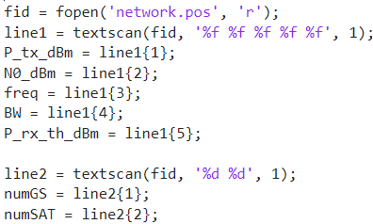
把GS跟衛星的編號與XYZ座標讀取出來，並存到對應的矩陣中。
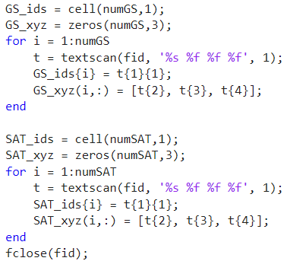
之後用雙重迴圈來跑所有的GS與衛星的組合，算SNR、data rate等地方法都跟lab2一樣就不再放上來。我是用sin去算，算0-90度，最後把結果輸出到檔案，依序為GS數量、衛星數量、連線數量、之後幾行是GS編號SAT編號與對應的data rate
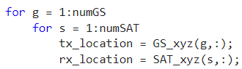
其中加入要大於等於threshold才能傳輸成功，才會輸出到結果檔。
Task2:
先把task1做出來的檔案讀取進來，前三個參數分別是ground station的數量、衛星的數量、全部GS連結到衛星的數量。把graph中每一行讀取出來，存到一個矩陣weight[x][y]，x代表的是GS的編號、y代表的是衛星的編號、裡面的值是傳輸時間用1000 / data rate算。
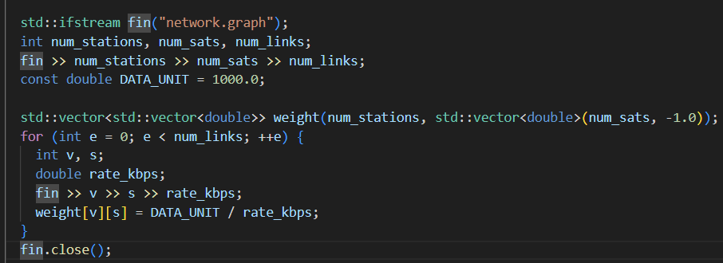
利用or-tools中的CBC（Coin-OR Branch and Cut）來建立solver解決ILP model。建立一個矩陣x[v][s]，v是GS的編號、s是衛星的編號、裡面存的是GS跟衛星有沒有連線。
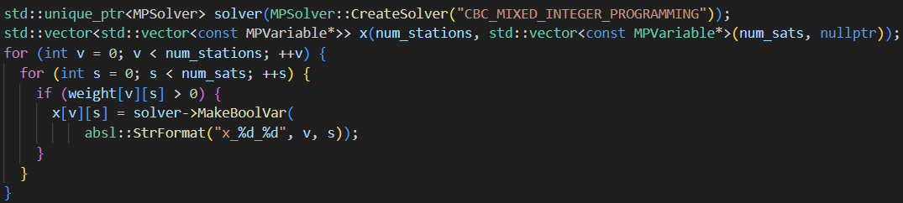
在solver中加入變數T用來存最大傳輸時間，上界不限、下界是0。在solver中加入每一個GS只能連接到一個衛星的限制。對於每一個GS，x[v][s]總和只能等於一。
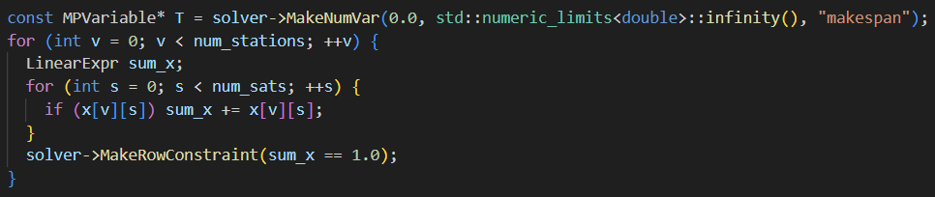

對於每一個衛星，算出全部與GS連接的時間，用x[v][s]乘上weight[v][s]代表有沒有連線乘上時間。並且讓時間小於等於最長傳輸時間T。取得solver的objective，最小化1.0*T的值，找出T的最小可能，即最小傳輸時間。
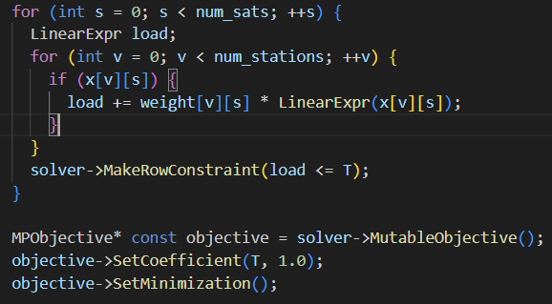
求解solver並把算出來的最小時間印出來。建立vector，Assign[v]，v代表GS的編號，裡面存的是對應連接的衛星編號，sat_time[s]，s代表是衛星的編號，裡面存的是此衛星傳輸的時間，如果x[v][s]等於一代表有連線。
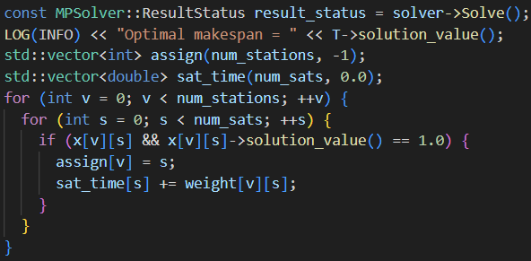

把算出來的值輸出，先輸出最短時間，每個GS對應到的衛星編號，每個衛星編號的傳輸時間，全部輸出到network.ortools.out。
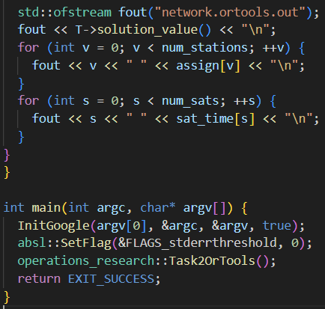
Task3:
前面跟task2方法一樣，先把graph的資料讀出來，並計算每一個連接的transmission time。Assign存GS對應的衛星編號、sat_time存每個衛星的總傳輸時間，對每個GS找出最大的data rate，並直接選取這條傳輸，並對全部的傳輸時間計算出全部衛星傳輸的最長時間。後面也跟task2的方法一樣依序輸出檔案到network.greedy.out。
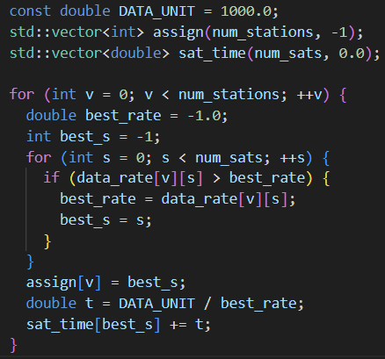
算出10個衛星中最長的傳輸時間
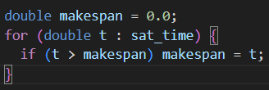
Compare:
左邊是OPT的結果，可以發現每個衛星都只有兩個GS連接，時間幾乎都差不多，有做良好的平均分配，傳輸時間是greedy的三倍快，優點是傳輸時間平均分配非常快，缺點是整體的求解過程比較複雜。右邊的是greedy的結果，可以發現每個GS都選傳輸時間最短的衛星的話，會有很多GS都選取到相同衛星的情況，像編號8的衛星就有6個GS選取到，導致該衛星傳輸時間非常長，而總體時間是用最長的時間來看，導致整體的傳輸時間跟著變非常長。其中也有衛星沒有被選擇的情形，導致衛星產生idle。優點是求解過程非常快，只要對每個GS跑可以連接的衛星就好，缺點是可能會有很多GS選取到相同衛星的情況，導致整體傳輸時間變很長。
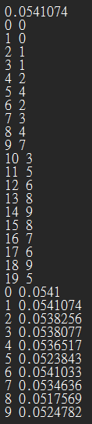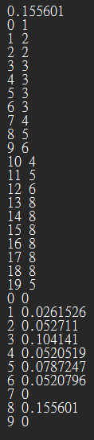
Initial commit我上傳的studentID，second commit我上傳bf.m，final commit我把剩下的部分都實作完成，跟改bf.m裡的threshold判斷。

